ЛАБОРАТОРНАЯ РАБОТА 2.
ПРОЕКТИРОВАНИЕ СТАНДАРТНЫХ ОТЧЁТОВ БАЗЫ ДАННЫХ

Цель: приобрести практические навыки проектирования отчетов различного вида
Задание: спроектировать следующие виды отчетов:
- Простой табличный отчет
- Матричный отчет
- Отчет с диаграммой
- Отчет в свободной форме

1. ПРОЕКТИРОВАНИЕ ТАБЛИЧНОГО ОТЧЕТА

Создайте табличный отчет с помощью мастера таблицы. Имеется два режима: конструктор отчетов и конструктор общего набора данных. В режиме конструктора отчетов данные задаются в области данных отчета, а макет отчета — в области конструктора. В режиме конструктора общего набора данных создаются запросы к наборам данных для совместного использования.
Пример табличного отчета:

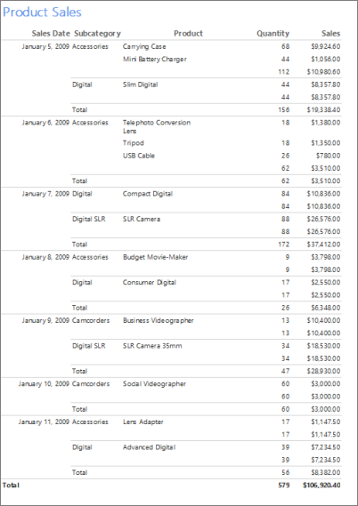
Этапы реализации:
- Запустить построитель отчетов.
- В окне выбрать «Создать отчет или набор данных»
- В меню Файл выбрать команду Создать.
- На панели справа выберите Мастер таблицы.
Ссылка на материал:
https://docs.microsoft.com/ru-ru/sql/reporting-services/tutorial-creating-a-basic-table-report-report-builder?view=sql-server-ver15

2. ПРОЕКТИРОВАНИЕ МАТРИЧНОГО ОТЧЕТА

Пример матричного отчета:

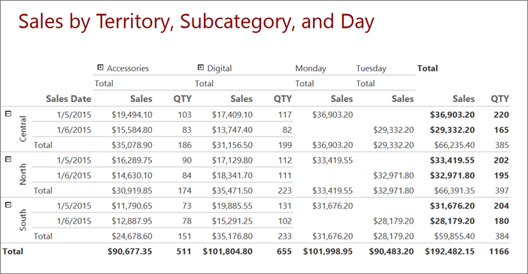

2.1 Создание матричного отчета и набора данных с помощью мастера новой таблицы или матрицы
- Запустите построитель отчетов. Откроется диалоговое окно Создать отчет или набор данных . Если диалоговое окно Новый отчет или набор данных не появилось, в меню Файл выберите команду Создать.
- Убедитесь, что на левой панели выбран Новый отчет .
- На панели справа выберите Мастер таблицы или матрицы.
- На странице Выбор набора данных выберите Создать набор данных.
- Нажмите кнопку Далее.
- На странице Выбор соединения с источником данных выберите существующий источник данных или перейдите к серверу отчетов и выберите источник данных. Если отсутствуют доступные источники данных или доступ к серверу отчетов, можно воспользоваться внедренным источником данных.
- Нажмите кнопку Далее.
- На странице Проектирование запроса нажмите кнопку Изменить как текст.
- Скопируйте и вставьте на панели запросов соответствующий запрос, результаты которые будут использованы в отчете.
- Щелкните значок "Выполнить" (!)
- Нажмите кнопку Далее.
2.2 Организация данных и выбор макета в мастере новой таблицы или матрицы

С помощью мастера начните конструировать отчет, в котором будут отображаться данные. Панель предварительного просмотра в мастере позволяет визуально представить результат группирования данных до завершения конструирования матрицы.
- На странице Размещение полей перетащите поле "Территория" из области Доступные поля в область Группы строк.
- Перетащите поле SalesDate в Группы строк и поместите ниже поля "Территория".
Порядок, в котором поля перечислены в области Группы строк , определяет иерархию группы. Шаги 1 и 2 организуют значения полей сначала по территории, а затем по дате продажи.
- Перетащите поле "Подкатегория" в область Группы столбцов.
- Перетащите поле "Продукт" в область Группы столбцов и поместите ниже поля "Подкатегория".
Порядок, в котором поля перечислены в области Группы столбцов , определяет иерархию группы. Шаги 3 и 4 организуют значения полей сначала по подкатегории, а затем по продукту.
- Перетащите поле "Продажи" в область Значения.
Сводные значения для поля Sales вычисляются с помощью функции Sum, которая является функцией по умолчанию для вычисления сводных значений числовых полей.
- Перетащите поле "Количество" в область Значения.
Сводные значения для поля Quantity вычисляются с помощью функции Sum.
Шаги 5 и 6 задают данные, отображаемые в ячейках данных матрицы.

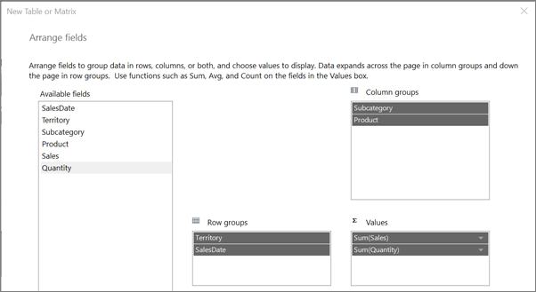

- Нажмите кнопку Далее.
- Убедитесь в том, что на странице "Выбор макета" в области Параметрывыбран параметр Показывать подытоги и общие итоги .
- Убедитесь в том, что выбран параметр Заблокированный, подытог ниже .
- Убедитесь в том, что установлен флажок Развернуть или свернуть группы .
- Нажмите кнопку Далее.
- Нажмите кнопку Готово.
Матрица добавляется в область конструктора. Панель «Группы строк» показывает две группы строк: Territory и SalesDate. Панель «Группы столбцов» отображает две группы столбцов: Subcategory и Product. Подробные данные — это все данные, которые извлекаются с помощью запроса к набору данных.
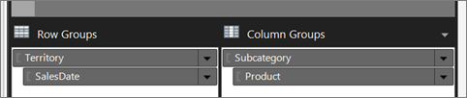

- Нажмите кнопку Выполнить для предварительного просмотра отчета.
Для каждого продукта, проданного за указанную дату, в матрице отображается подкатегория, к которой принадлежит продукт, и территория продаж.
- Разверните подкатегорию. Вы увидите, что отчет быстро становится широким.
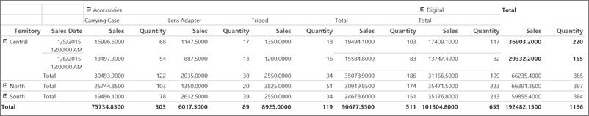
2.3 Добавление верхнего колонтитула и заголовка в отчет

Заголовок отчета отображается в верхней части отчета. Можно поместить заголовок отчета в верхнем колонтитуле или, если в отчете колонтитулы не используются, в текстовом поле в верхней части текста отчета. В данном учебнике будет удалено текстовое поле в верхней части отчета и добавлен заголовок в верхний колонтитул.
Этапы добавления верхнего колонтитула и заголовка в отчет:
- Щелкните Конструктор для возврата в режим конструктора.
- Щелкните в верхней части текста отчета поле, содержащее текст Щелкните, чтобы добавить заголовок, а затем нажмите клавишу DELETE.
- На вкладке Вставка выберите команду Верхний колонтитул > Добавить верхний колонтитул.
Верхний колонтитул добавляется в верхнюю часть текста отчета. Так отчет включает заголовок отчета в верхнем колонтитуле отчета.
Ссылка на источник: https://docs.microsoft.com/ru-ru/sql/reporting-services/tutorial-creating-a-matrix-report-report-builder?view=sql-server-ver15

3 ДОБАВЛЕНИЕ ГИСТОГРАММЫ К ОТЧЕТУ
Гистограммы удобно использовать в следующих целях:
- отображение изменений данных в течение периода времени;
- сравнение относительных значений нескольких рядов.
- отображение скользящего среднего для показа трендов.
Пример отчета в свободной форме:

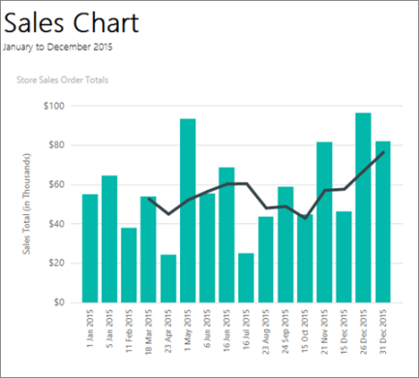
Этапы реализации:
- Запустить построитель отчетов.
- В окне выбрать «Создать отчет или набор данных»
- В меню Файл выбрать команду Создать.
- На панели справа выбрать «Мастер диаграмм» .
- На странице Выбор набора данныхнажмите кнопку Создать набор данных, а затем кнопку Далее.
- На странице Выбор соединения с источником данных выберите существующий источник данных или перейдите к серверу отчетов и выберите источник данных, а затем нажмите кнопку Далее.
- На странице Проектирование запроса нажмите кнопку Изменить как текст.
- На панель запроса вставьте соответствующий запрос:
- Нажмите кнопку "Выполнить" ( ! ), чтобы просмотреть данные, на основе которых будет создана диаграмма (необязательно).
- Нажмите кнопку Далее.
Можно выбрать один из нескольких стандартных типов диаграмм, а затем изменить диаграмму после завершения работы мастера.
Требования к отчету с диаграммой:
- Использование нескольких стандартных типов диаграмм
- Добавление даты по горизонтальной оси
- Задание заголовка для диаграммы
- Форматирование и задание меток для вертикальной оси
- Отображение всех меток на горизонтальной оси (x)
- Добавление скользящего среднего с помощью вычисляемого ряда
- Наличие заголовка отчета
Ссылка на источник: https://docs.microsoft.com/ru-ru/sql/reporting-services/tutorial-add-a-column-chart-to-your-report-report-builder?view=sql-server-ver15

4 ПРОЕКТИРОВАНИЕ ОТЧЕТА В СВОБОДНОЙ ФОРМЕ

Пример отчета в свободной форме:

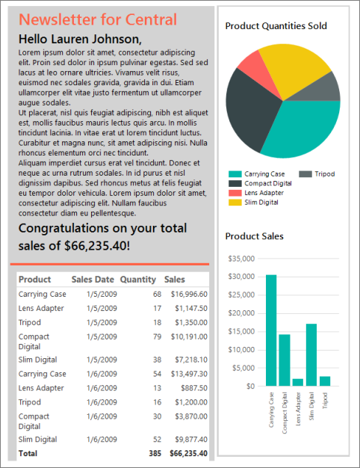

Этапы реализации:
- Запустить построитель отчетов.
- В окне выбрать «Создать отчет или набор данных»
- В меню Файл выбрать команду Создать.
- На панели справа выбрать «Пустой отчет» .

